# iReport5.6 培训手册

## 1、FTPC报表相关创建步骤

### 1.1、新建Report_Data_Definitions

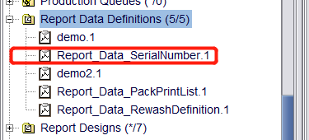

创建需要显示的字段：字段名必须和ireport中显示字段完全一致（包括大小写）

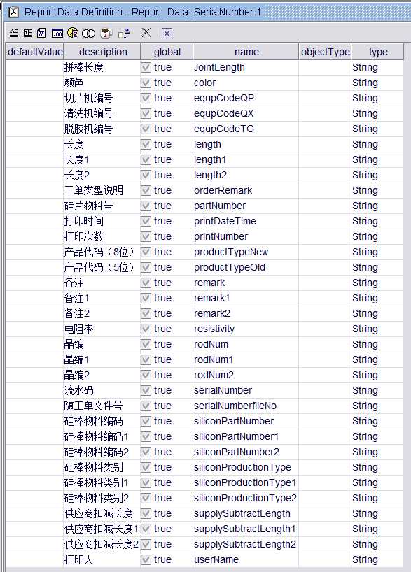

### 1.2、新建Report_Designs

#### 1.2.1 新建Report Design 并关联Report Data Definition

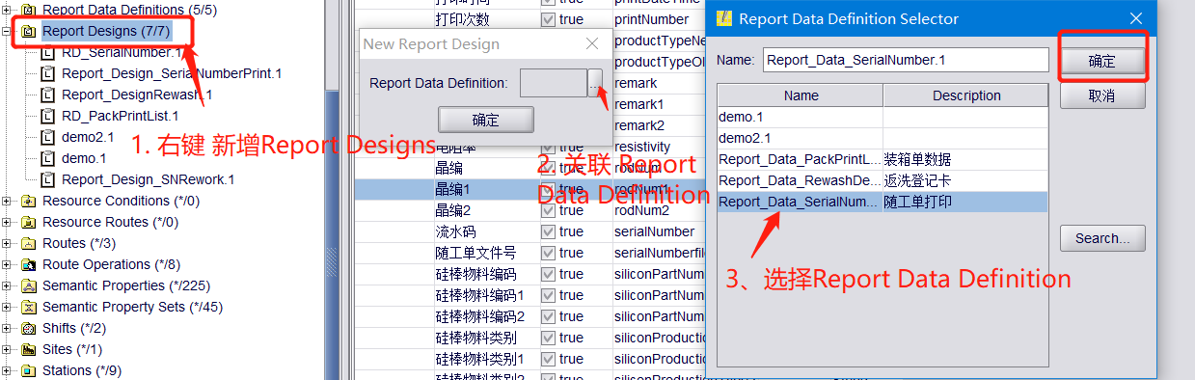

操作步骤：

1. 右键新建Report Designs
2. 关联Report Data Definition
3. 选择Report Data Definition
4. 点击确认

关联后的效果：

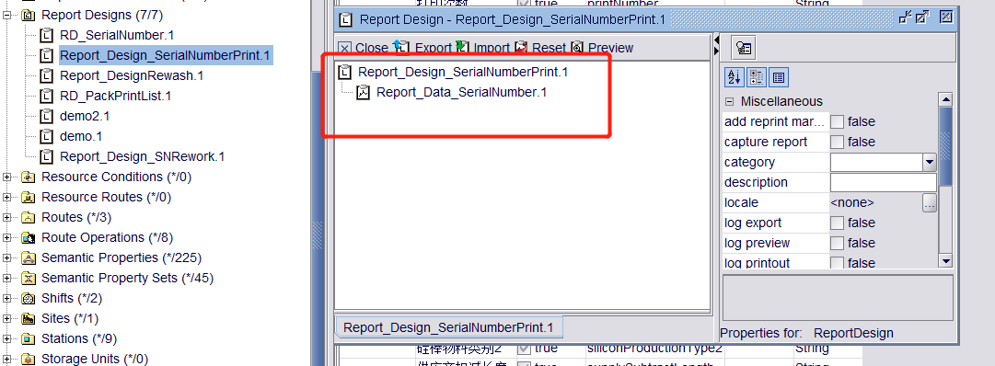

#### 1.2.2导出 Ireport 模板

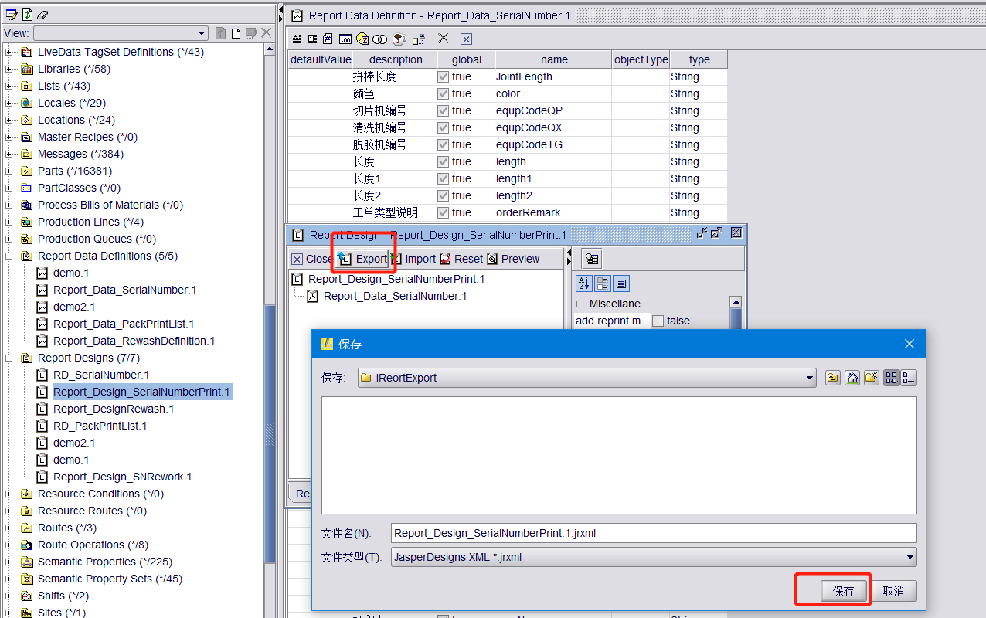

### 1.3 使用iReport 设计界面

#### 1.3.1 制作卡片

控件展示-----------------------所有控件都是拖动使用的、点击无用

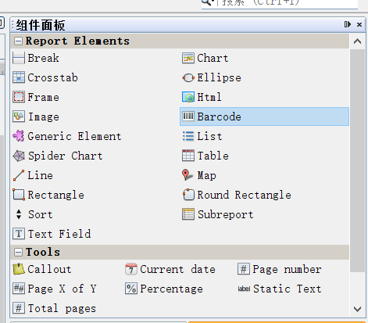

条码、二维码使用

组件面板选择Barcode ,条码使用code128, 二维码使用 DataMatrix.

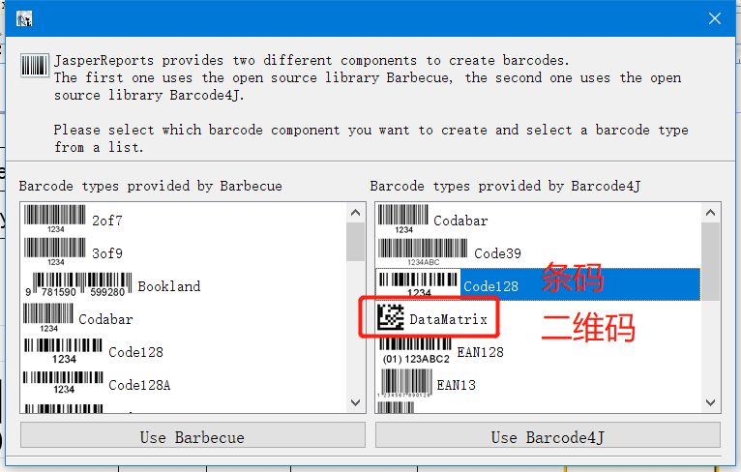

#### 1.3.2 绑定参数

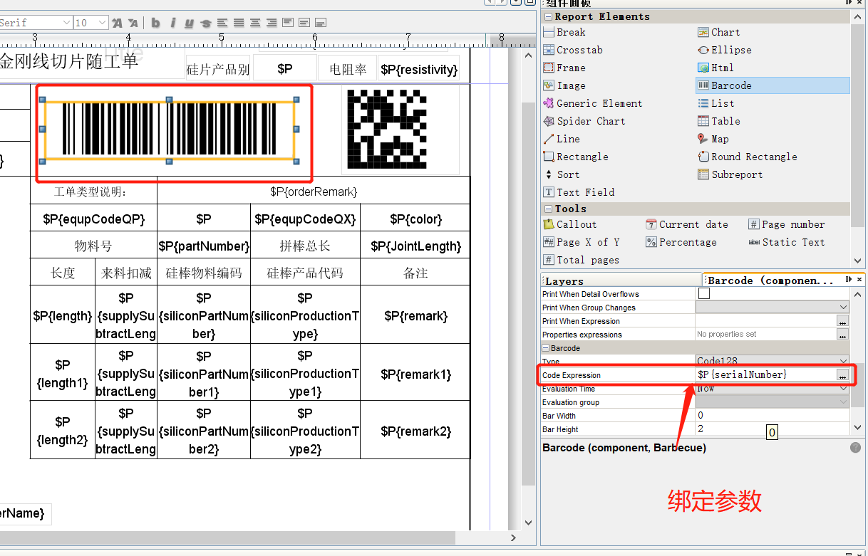

3、预览效果

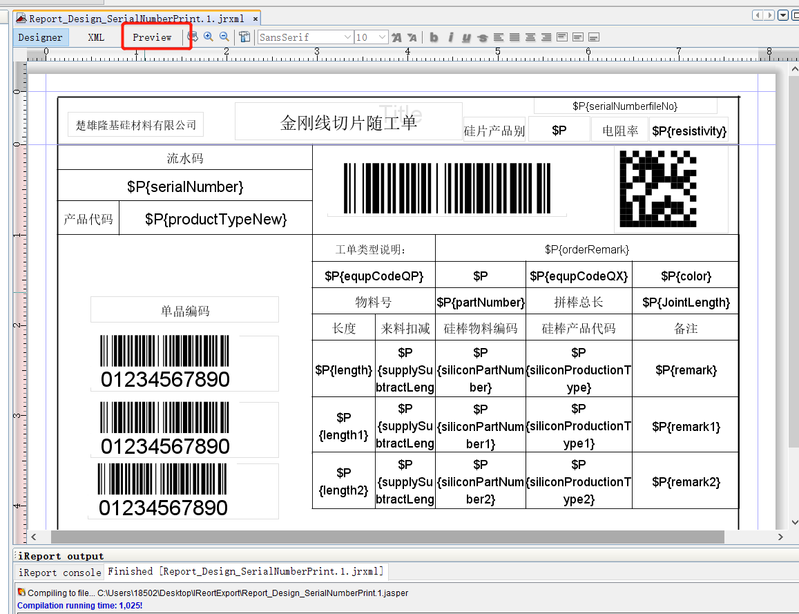

## 2、FTPC导入ireport

#### 2.1、 选择ReportDesign导入设计好的的模板

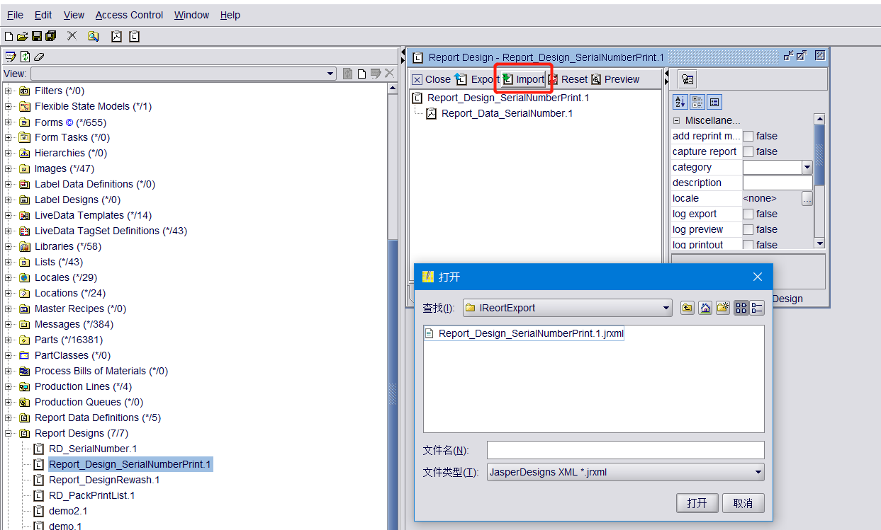

## 3、FTPC代码实现

#### 3.1、 获取需要打印的信息

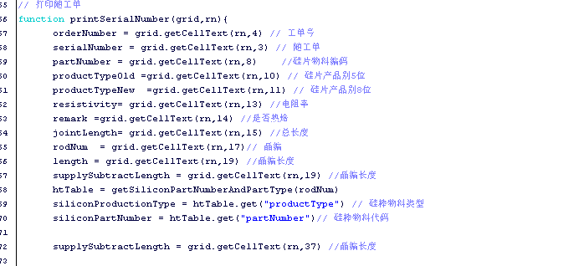

#### 3.2、 创建数据集并将相应的信息SET到数据集中去

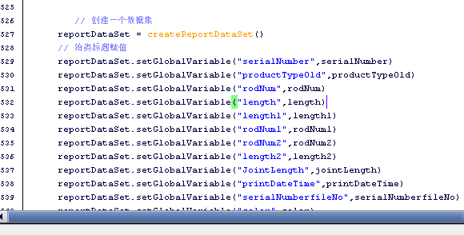

#### 3.3、创建Report 名称和版本信息与ReportDesign 中的保持一致

createReport(String designName, String designRevision)

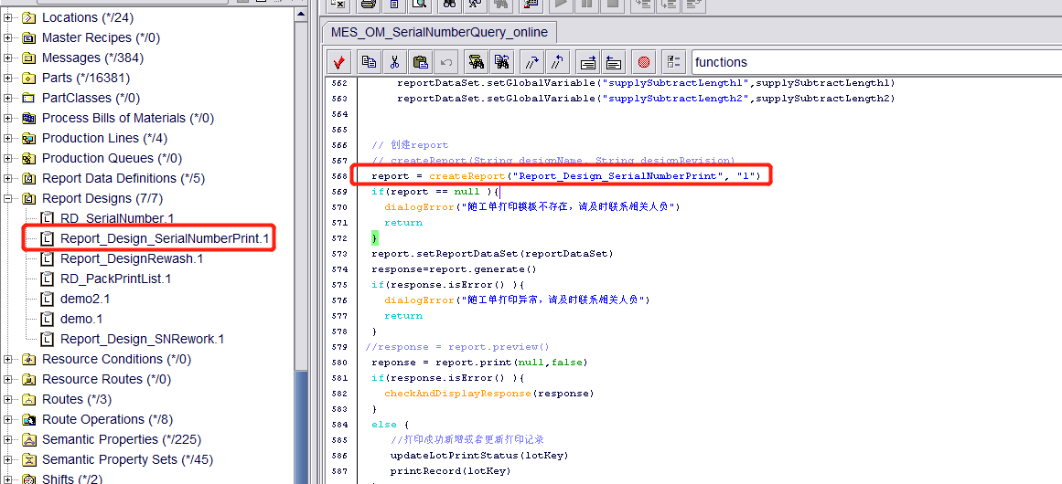

#### 3.4、实际打印效果(PDF打印机)：

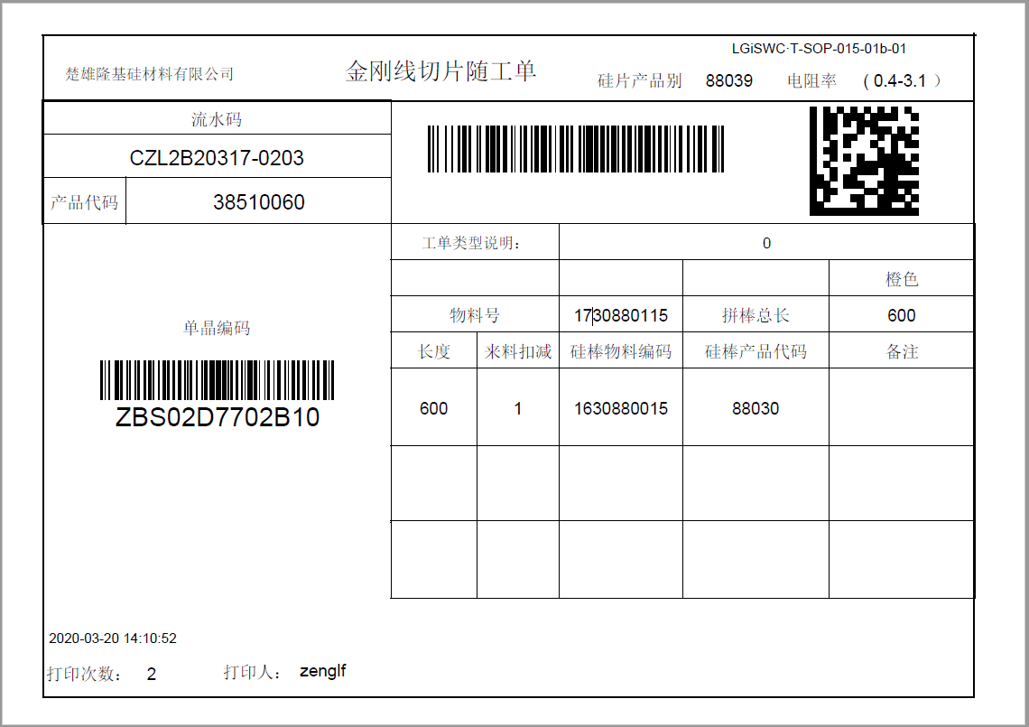

## 其他问题项：

1. java8环境打开iReport闪退问题

解决方法：

1.在iReport的安装目录找到etc文件夹

2.打开文件夹中的ireport.conf文件

3.将文件中的jdkhome前的注释“#”去掉，把内容改为jdk 1.7安装的路径，

如下图

